Efeito imediato da mobilização neural sobre a força e a fadiga do músculo quadríceps femoral

André Franco Ludwig (PIBIC/Unioeste/PRPPG), Cristina Ferreira da Silva, Bruno Roberto Bobloski, Fernando Amâncio Aragao (Orientador), e-mail: feraaragao@gmail.com

Universidade Estadual do Oeste do Paraná/Centro de Ciências Biológicas e da Saúde/Cascavel, PR.

Ciências da Saúde - Fisioterapia e Terapia Ocupacional

Palavras-chave: Força muscular, fadiga muscular, nervos periféricos

Resumo
Introdução: A Mobilização Neural (MN) é uma abordagem recente na fisioterapia que tem por objetivo tracionar os ramos periféricos do sistema nervoso para o diagnóstico e avaliação de doenças que acometem as raízes nervosas. Entretanto, pouco se sabe sobre os efeitos imediatos da MN, em especial, seu efeito sobre a força e fadiga muscular. Objetivo: Verificar o efeito imediato de uma sessão de mobilização neural sobre a força e fadiga muscular do quadríceps femoral. Materiais e Métodos: 28 jovens saudáveis do sexo feminino foram distribuídas em 2 grupos: Grupo Mobilização Neural (GMN, n=14) e Grupo Controle (GC, n=14). Ambos os grupos foram avaliados em dois momentos, inicial (AV1) e após a intervenção (AV2), que foi a sessão de MN, para o GMN ou apenas repouso por 1 hora, para o GC. Nas avaliações foram realizados o Teste de Contração Isométrica Voluntária Máxima (CIVM) e o Teste de fadiga muscular. A dados foram explorados pelo teste T de Student adotando α=0,05 e os resultados mostraram que uma sessão de MN não foi capaz de promover diferença significativa entre os grupos entre as avaliações AV1 e AV2. Assim, a MN não foi capaz de modificar a força muscular e a capacidade de resistência a fadiga após uma sessão.

Introdução
O Sistema Nervoso (SN) central e periférico atuam de forma tão integrada que são considerados contínuos como tecido, elétrica e quimicamente, de forma que, qualquer alteração ocorrida em uma parte ocasionará repercussões em todo o sistema (BUTLER, 2003). Além disso, de acordo com o movimento corporal essas estruturas, que possuem propriedades elásticas, devem se ajustar às estruturas que o envolvem acompanhando os movimentos funcionais (TOPP & BOYD, 2006).
A Mobilização Neural (MN) é uma abordagem recente na fisioterapia que tem por objetivo tracionar os ramos periféricos do sistema nervoso para o diagnóstico e avaliação de patologias que acometem as raízes nervosas, a maioria de seus efeitos está relacionado ao ganho da amplitude de movimento e à redução de quadros álgicos. A técnica de MN otimiza as funções normais do SN, pois promove facilidade na realização do movimento e a elasticidade, com consequente aumento da amplitude. Essa modalidade de intervenção parte do pressuposto de que se houver uma alteração da mecânica ou da fisiologia do sistema neural, pode ocorrer disfunção no próprio sistema nervoso ou em estruturas (SCHACKLOCK, 2005)
De acordo com Lopes et. al (2010) que aplicou um protocolo de MN, a mesma foi capaz de promover aumento da força do músculo quadríceps. Já a fadiga muscular localizada pode ser caracterizada como o declínio ou falha no desempenho muscular durante a execução de determinada tarefa motora (DIMITROVA & DIMITROV, 2003).
Pela técnica ser de uso recente, pouco se sabe sobre os efeitos agudos da MN, assim, verificou-se a necessidade de identificar se apenas uma sessão de MN poderia produzir respostas neuromusculares imediatas relacionadas à força e fadiga muscular.

Material e Métodos
O estudo realizado é do tipo transversal semi-experimental, composto por 20 jovens saudáveis do sexo feminino que foram convidadas à participar voluntariamente do protocolo de estudo. Os indivíduos foram distribuídos aleatoriamente em dois grupos distintos, sendo eles: Grupo Mobilização Neural (GMN), que foi submetido a uma sessão de mobilização neural (n=10); e Grupo Controle (GC) que não foi submetido a qualquer procedimento, apenas repouso (n=10). Antes de qualquer procedimento experimental, os sujeitos foram informados sobre a pesquisa e todas assinaram TCLE em duas vias, o qual foi previamente aprovado pelo Comitê de Ética em Pesquisa da Unioeste.
Foram incluídas no estudo voluntárias que são do sexo feminino, com idades entre 18 e 25 anos, saudáveis e que aceitaram participar do estudo.
Foram excluídas do estudo voluntárias que: possuíam alguma lesão nervosa, muscular ou articular em membros inferiores; apresentaram alterações cognitivas ou que já tivessem realizado cirurgias de qualquer natureza relacionadas ao membro inferior.
Protocolo de Avaliação
Foram realizadas duas avaliações, sendo uma previamente à intervenção (AV1) e outra logo após a realização da sessão de intervenção (AV2) para o Grupo Mobilização Neural. Para o Grupo Controle, foi realizada uma avaliação no primeiro dia (AV1) e outra 1 hora após a sessão, sem intervenção e apenas repouso (AV2). Cada uma delas foi dividida em 3 momentos: (1) Preparação do sujeito; (2) Teste de Contração Isométrica Voluntária Máxima (CIVM) e (3) Teste de fadiga muscular.
Preparação do Sujeito
Os procedimentos foram realizados no Laboratório de Pesquisa do Movimento Humano (LAPEMH) da Unioeste. Primeiramente, quando chegaram ao laboratório os sujeitos receberam uma ficha de identificação e avaliação pessoal para o registro de dados individuais dos participantes.
Teste de CIVM
Para a obtenção da CIVM, o sujeito ficou confortavelmente sentado em uma cadeira extensora, posicionado com 90° de flexão de quadril e em 60° de flexão de joelho. O monitoramento do ângulo do joelho foi feito com o auxílio de um flexímetro (Sanny, Brasil), adotado como 0° a total extensão do joelho.
O teste de CIVM consistiu na realização da contração isométrica com a máxima força de extensão do joelho, incentivando o sujeito constantemente por meio de comando verbal dos pesquisadores. Este procedimento foi executado por três vezes, com 5 segundos de contração e 120 segundos de repouso entre uma tentativa e a seguinte.
A aquisição e armazenamento da força em arquivos de dados foi feito pelo software AqDados v1.8 (Lynx tecnologia, São Paulo, Brasil) por meio de uma célula de carga de 100 kgf (Kratos, Brasil) que estava acoplada a cadeira extensora mensurando a força de cada CIVM.
Teste de Fadiga
Após realização das CIVMs, foi identificada a força média entre as 3 CIVMs realizadas. A magnitude de 60% da média das CIVMs foi utilizada no protocolo de fadiga. Assim, o indivíduo teve de manter uma contração isométrica submáxima com magnitude de 60% das CVMs pelo maior tempo tolerado. Essa tarefa foi auxiliada pela adoção de um sistema de feedback visual, constituído por um monitor localizado a frente do participante, contendo uma linha indicando o nível de contração que foi mantida. O teste de fadiga foi interrompido no momento em que o sujeito, mesmo sendo instruído a continuar contraindo, não for mais capaz de manter a força de extensão do joelho em um limite tolerável, isto é, 10% abaixo da magnitude ideal de 60% da CIVM.
Mobilização Neural
Os sujeitos selecionados para o grupo GMN passaram por uma sessão de mobilização neural denominadas MN, que consistiram na aplicação da técnica da mobilização neural, a qual foi realizada imediatamente após a AV1, sempre pelo mesmo avaliador. Durante a realização da técnica de mobilização neural do nervo femoral do indivíduo, o mesmo ficou posicionado em decúbito lateral em uma maca enquanto o avaliador realizou uma leve abdução de quadril, seguida de extensão até o limite articular, ao mesmo tempo em que levou o joelho em flexão, e solicitou ao indivíduo uma flexão de coluna cervical e tronco, mantida passivamente pelo terapeuta. Seguiu-se então com a mobilização que consistiu em 20 oscilações nessa posição e manutenção da postura por 5 segundos ao final das oscilações. A mobilização foi realizada 3 vezes, com intervalo de 1 minuto a cada repetição.
Os sujeitos alocados no GC, também tiveram que comparecer ao dia da sessão na Clínica de Fisioterapia da Unioeste, para um protocolo de relaxamento de 1 hora.
Análise estatística
Para avaliação quantitativa dos parâmetros de força e fadiga, foi utilizada a variável cinética relacionada ao pico de força exercida pelo quadríceps femoral durante as 3 CIVM’s e a variável tempo para manutenção da contração no teste de fadiga. Após a confirmação da normalidade dos dados, estes foram explorados descritivamente pela média e desvio padrão. Além disso, as variáveis foram analisadas pelo teste T pareado para amostras dependentes para as comparações entre AV1 e AV2. Todas as análises foram realizadas com o software SPSS v.18 e em todas as comparações foi adotado α=0,05.

Resultados e Discussão
Os indivíduos selecionados como amostra desse estudo obtiveram idades de 21,2 ± 2,1 anos para o GMN e 21,6 ± 2,4 anos para o grupo GC. Não foram encontradas diferenças estatisticamente significativas entre as avaliações AV1 e AV2 com relação a força isométrica máxima, GMN P=0.812 e GC P= 0.09 (Figura 1).
Estudos anteriores de Lopes et. al (2010) foram capazes de identificar aumento de força muscular após um protocolo de MN para o musculo quadríceps femoral. Apesar de o grupo muscular e a técnica de MN terem sido muito parecidos, em nosso estudo não foi identificado aumento de força após a MN provavelmente em função da diferença de numero amostral e da técnica de avaliação que foram diferentes, já que Lopes et al. (2010) avaliaram mais voluntários e mediram a força isométrica por meio de eletromiografia e mesa extensora.
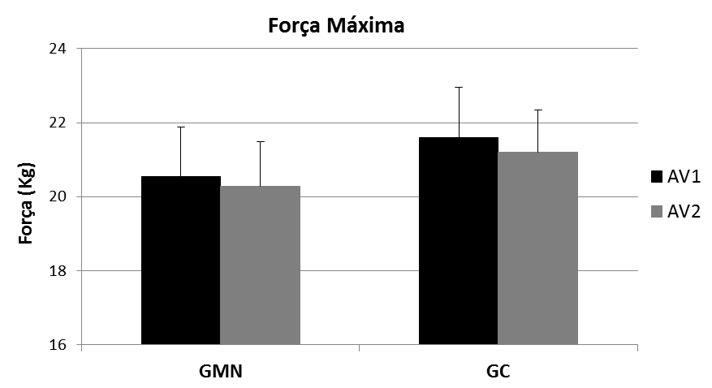
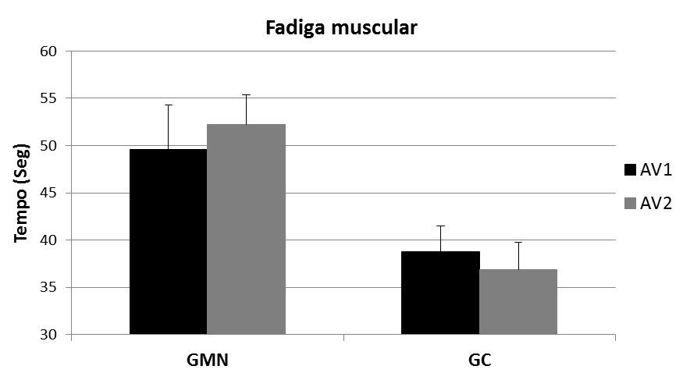

Figura 1 – Média e desvio padrão da força isométrica máxima e do tempo necessário para estabelecimento da fadiga muscular mensuradas em AV1 e AV2. Não foram encontradas diferenças estatisticamente significativas.
Com relação ao tempo necessário para estabelecimento da fadiga muscular, não foram encontradas diferenças estatisticamente significativas entre as avaliações AV1 e AV2; GMN P= 0.496, GC P = 0.45 (Figura 1).
A avaliação da fadiga muscular é um tema novo dentro da exploração das capacidades da técnica de mobilização neural e os estudos são escassos. Entretanto, Taborda et al. (2015), em um estudo recente de nosso grupo de pesquisa identificou mudanças no tempo necessário para a fadiga muscular em pacientes que passaram por um protocolo de 10 sessões de MN. Esse dado mostra claramente que o efeito da MN pode ser percebido após uma carga de exercícios maior (10 sessões) e que, talvez seus efeitos imediatos, de apenas uma sessão, não sejam suficientes para promover mudanças significativas para prevenção da fadiga muscular.
Sugere-se que estudos futuros sejam realizados com a implementação de ferramentas de controle do estado de contração muscular, tais como a EMG para garantir dados que confirmem a sensibilidade das medidas adotadas. Além disso, mais estudos envolvendo diferenças de protocolos e que incorporem a fadiga muscular são úteis na tentativa de elucidação dos efeitos da MN, que pode ser uma promissora técnica na pratica clinica da reabilitação funcional.

Conclusão
Esse estudo mostrou que uma sessão de mobilização neural (MN) não foi capaz de promover alterações significativas tanto na força isométrica máxima quanto na resistência a fadiga muscular em sujeitos adultos saudáveis.

Referências
Butler, S.B. (2003). Mobilização do Sistema Nervoso. São Paulo (SP): Manole.

Dimitrova, N. & Dimitrov, G. (2003). Interpretation of EMG changes with fatigue: facts, pitfalls and fallacies. Journal of Electromyography and Kynesiology 13, 13-36.

Lopes, R.S.D. (2010). Influência do alongamento muscular e da mobilização neural sobre a força do músculo quadríceps. ConScitentiae Saúde 9, 603-609.

Shacklock, M. (2005). Imoproviment application of neurodynamic (neural tesion) testing and treatments: a message to researchers and clinicians. Manual therapy Scotland 10, 175-179.

Taborda, B., Schenatto, A., Bobloski, B.R., Aragão, F.A. (2015). Efeitos de um protocolo de mobilização neural sobre a capacidade de resistência à fadiga muscular. In: Anais do 16º Congresso Brasileiro de Biomecânica, Florianópolis, Brasil.

Topp, K.S., Boyd, B.S. (2006). Structure and Biomechanics of Peripheral Nerves: Nerve Responses to Physical stresses and Implications for Physical Therapist Practice. Physical Therapy 86, 92-109.

